6)
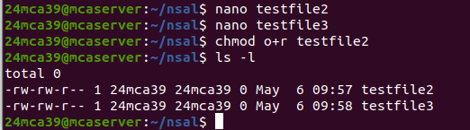
a) 1

a) 2
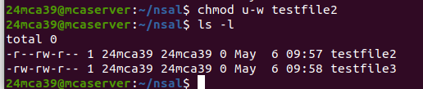

a) 3
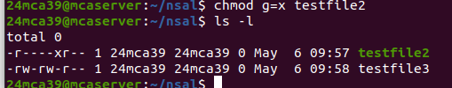

a) 4

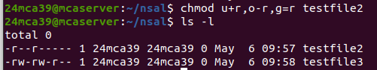

a) 5
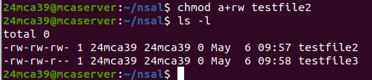

b) 1
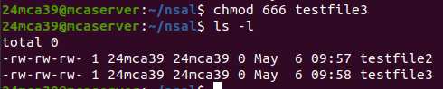

b) 2
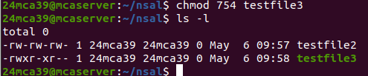

c)
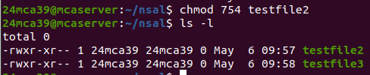

d)
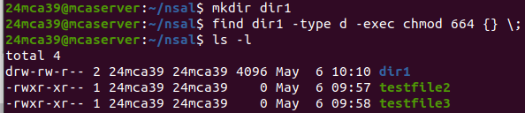

7)

8)


9) i.
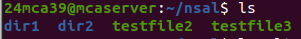
ii.
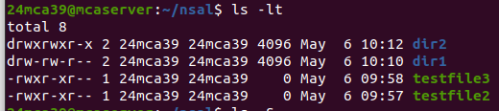

iii.
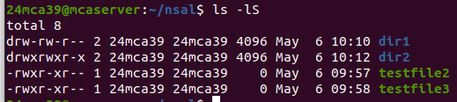

iv.
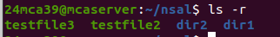

v.
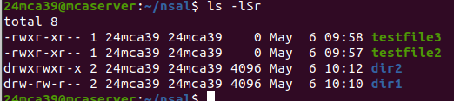

vi.
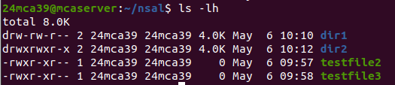

10)
a.
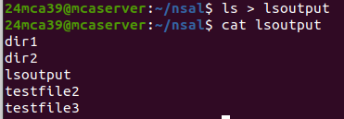

b.
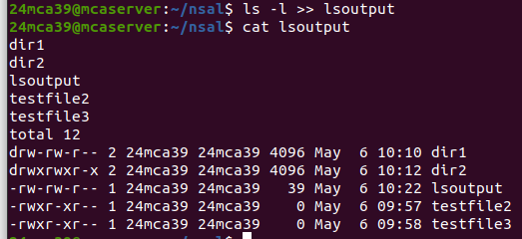

11)
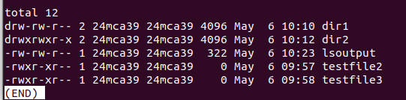

12)
a.
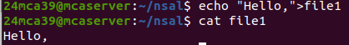

b.

c.

13)
